编号：CEL——035

热泵热水机（器）能源效率标识实施规则

1 总则
1.1 本规则依据《能源效率标识管理办法》（国家发展改革委和国家质检总局第17号令，以下简称《办法》）制定。
1.2 本规则适用于以电动机驱动，采用蒸气压缩制冷循环，以空气为热源，提供热水为目的的热泵热水机（器）能源效率标识（以下简称“标识”）的使用、备案和公告。
不适用水源式热泵热水机（器）。

2 标识的样式和规格
2.1 标识为蓝白背景的彩色标识，长度为80 mm，宽度为50 mm。
2.2 标识名称为：中国能效标识（英文名称为CHINA ENERGY LABEL）,包括以下内容：
（1）生产者名称（或简称）；
（2）规格型号；
（3）能效等级；
（4）性能系数（W/W）；
（5）制热量（W）；
（6）制热消耗功率（W）；
（7）依据的能源效率国家标准编号。
2.3 标识的最小样式和规格见附件1。

3 能源效率检测
3.1 制热量、制热消耗功率和性能系数的检测方法应依据GB 29541《热泵热水机（器）能效限定值及能效等级》的现行有效版本。对于带辅助能源的热泵热水机（器）进行能源效率检测时,应关闭辅助能源。
3.2 检测报告的格式见附件2－《热泵热水机（器）能源效率检测报告》（以下简称“检测报告”）。
3.3 生产者或进口商可利用自身的检测资源，也可委托经中国合格评定国家认可委员会认可的实验室对产品进行检测。
出具能源效率检测报告的实验室（检测资源）应提交检测能力备案材料，材料应包括人员能力、设备能力和检测管理规范等内容。
授权机构可对未经中国合格评定国家认可委员会认可的检测资源的能力进行核验。

4 标识信息的标注
4.1 生产者是指对产品质量负有法律责任的产品品牌所有者或使用者。
4.2 产品规格型号应与铭牌上的标注相一致。
4.3 能效等级、制热量、制热消耗功率和性能系数应依据GB 29541《热泵热水机（器）能效限定值及能效等级》的现行有效版本和检测报告确定。能效标识标注的制热量、制热消耗功率和性能系数应不超出相应能效等级的取值范围。
4.4 依据国家标准为GB 29541《热泵热水机（器）能效限定值及能效等级》的现行有效版本。

5 标识的印制和粘贴
5.1 生产者或进口商自行印制标识，并对印制的质量负责。
5.2 标识应采用80克及以上铜版纸印制和粘贴。
5.3 静态加热式热泵热水机（器）标识应加施在水箱正面明显部位，其他类型热泵热水机（器）可加施在主机机组正面明显部位。
5.4 出厂或进口的每一台（套）热泵热水机（器）均应加施标识，并在产品说明书中予以说明。
5.5 加施在产品上的标识应符合本规则第2条的规定，图案、文字和颜色不得进行更改。标识规格可在本规则第2.1条规定的基础上按比例放大。
5.6 如果在产品说明书、外包装物以及宣传中使用标识，标识可按比例放大和缩小，可以单色印刷标识，但标识中的文字应清晰可辨。

6 标识的备案
6.1 生产者或进口商应当按产品规格型号（与铭牌上的标注一致）逐一备案。型号不同但结构相同、性能系数、制热量和制热消耗功率一致的产品在备案时可不再提交检测报告。
6.2 生产者或进口商应当自使用标识之日起30日内完成备案，通过信函等方式提交《热泵热水机（器）能源效率标识备案表》（见附件3），以及《办法》所规定的相关备案材料，并同时在“中国能效标识网”(www.energylabel.gov.cn)上填写相关备案信息。
备案材料应完备、真实。
6.3 产品备案信息发生变化时，应向授权机构重新备案。
6.4 授权机构应自收到备案材料之日起10个工作日内，完成标识信息的核查和备案工作（因生产者或进口商修改、补充材料的时间不计算在内）。
对符合本规则第6.2条要求的，由授权机构对标识信息进行登记、存档、编备案号，并在“中国能效标识网”上公告。
对不符合本规则第6.2条要求的，由授权机构通知生产者或进口商及时修改、补充材料或者更换已使用的标识。
6.5 生产者或进口商应在每年3月15日前，向授权机构提交上一年度的标识使用情况报告。报告应包括以下主要内容：各型号的标识备案情况；标识的监督处罚情况；标识使用情况等能效标识相关的资料。
6.6 外文材料应当附有中文译本，并以中文文本为准。

7 标识的公告
7.1 对于通过备案核验的企业，授权机构应在“中国能效标识网”上公告其已备案产品的标识信息,并定期在相关媒体上公告已备案产品的标识信息。
7.2 授权机构按标识的备案号公告备案信息。
7.3 授权机构应建立产品能源效率数据库，向生产者和消费者等提供产品能源效率信息查询服务,及时公告标识的核验和监督检查情况。7.4 授权机构接受生产者和消费者等对标识的投诉，电话：（010）58811738，网址: “中国能效标识网”(www.energylabel.gov.cn)。
附件1：

热泵热水机（器）能源效率标识样式与规格

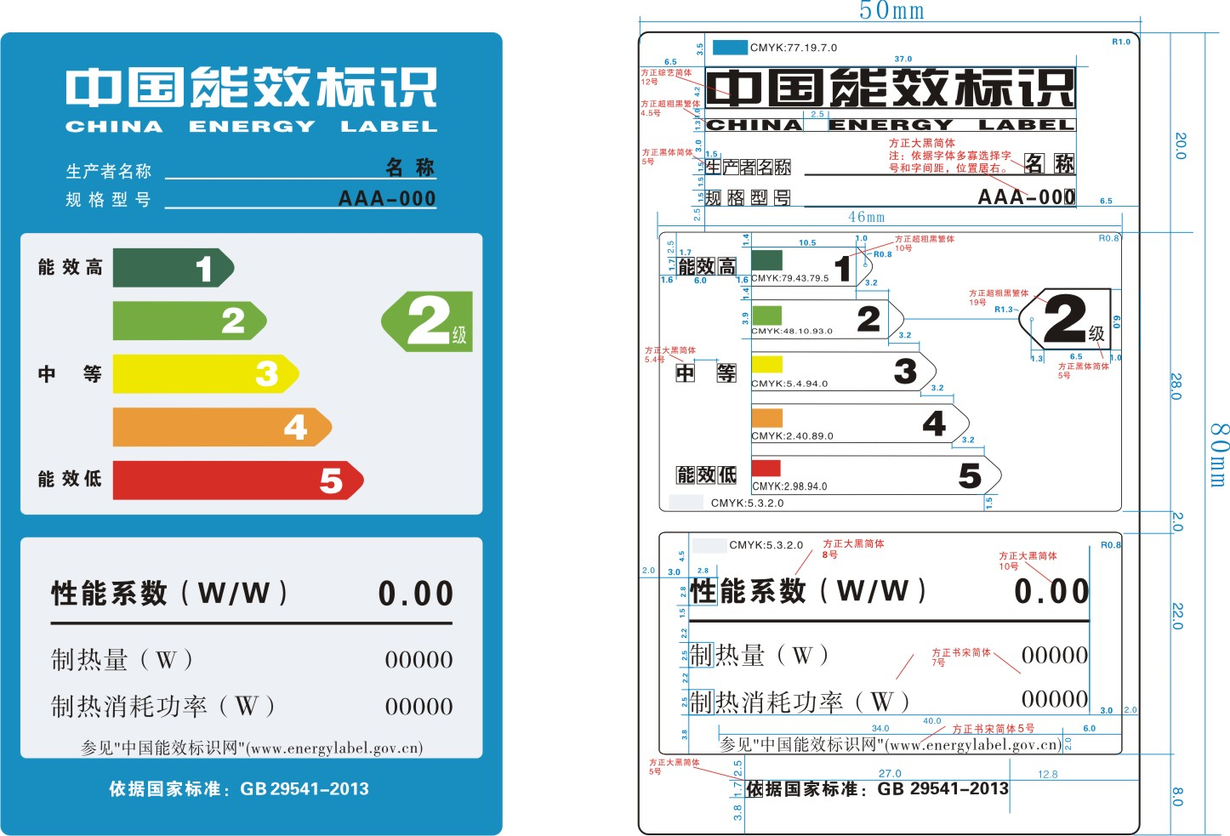

注：标识样式以二级为例，实际标识等级按产品能效等级确定。请见国家发展改革委、国家质检总局、国家认监委发布的《中国能源效率标识基本样式》（国家发展改革委公告2004年第71号）。
附件2：

热泵热水机（器）能源效率检测报告

报告编号：

检测单位（盖章）：

主 检： 日 期：
审 核： 日 期：
批 准： 日 期：

产品名称：
规格型号：
生产者/商标：
委托单位：
制造单位：

注 意 事 项

1.报告无“检测报告专用章”或检测单位公章无效。
2.复制报告未重新加盖“检测报告专用章”或“检测单位公章”无效。未经委托单位书面同意，不得复制本报告的任何部分。
3.报告无主检、审核、批准人签字无效，报告应加盖骑缝章。
4.报告涂改无效。
5.若对检测报告持有异议，应于收到报告之日起15日内向检测单位提出，逾期不予处理。
6.委托检测仅对来样负责。
7.检测和判定依据为热泵热水器（机）能源效率标识实施规则所引用标准的现行有效版本。

检 测 报 告

报告编号： 共 页 第 页
样品名称 |  |  | 规格型号
 |  |  | 商 标
抽样单序号 |  |  | 样品等级
抽(送)样地点 |  |  | 样品数量
抽(送)样日期 |  |  | 样品基数
到样日期 |  |  | 原编号或  生产日期
检测和判定依据
检测项目 |  | 制热量、制热消耗功率、性能系数
检  测  结  论 | 对XXXX生产的型号为XXXX热泵热水机（器）的制热量、制热消耗功率和性能系数三个项目进行检测，所检项目符合GB 29541的相关要求，其能效等级为X级。  （以下空白）  （检测报告专用章）  年 月 日

报告编号： 共 页 第 页
样 品 描 述 及 说 明 | 机器类型 | □工商业用和类似用途 □家用和类似用途
样 品 描 述 及 说 明 | 加热方式 | □一次加热 □循环加热式 □静态加热式
样 品 描 述 及 说 明 | 产品型式 | □普通型 □低温型
样 品 描 述 及 说 明 | 是否提供水泵 | □是 □否
样 品 描 述 及 说 明 | 电源类型（三相或单相）
样 品 描 述 及 说 明 | 额定电压（V）
样 品 描 述 及 说 明 | 额定电流（A）
样 品 描 述 及 说 明 | 额定频率(Hz)
样 品 描 述 及 说 明 | 制热量（W）
样 品 描 述 及 说 明 | 制热消耗功率（W）
样 品 描 述 及 说 明 | 制热水能力(L/h)
样 品 描 述 及 说 明 | 产水量(m³/h)
样 品 描 述 及 说 明 | 储水箱容量（L）
样 品 描 述 及 说 明 | 储水箱额定压力（MPa）
样 品 描 述 及 说 明 | 最高出水温度（℃）
样 品 描 述 及 说 明 | 最大输入功率（W）
样 品 描 述 及 说 明 | 是否有辅助热源 | □无 □有，类型_______________
样 品 描 述 及 说 明 | 辅助热源消耗功率（W）
样 品 描 述 及 说 明 | 外形尺寸(长×宽×高)（mm×mm×mm） | 整机或热泵机组 | 储水箱
样 品 描 述 及 说 明 | 噪声（声压级）dB(A)
样 品 描 述 及 说 明 | 制冷剂 / 灌注量(kg)
样 品 描 述 及 说 明 | 其他说明：
报告编号： 共 页 第 页
样 品 描 述 及 说 明 | 附样品铭牌和照片（产品外观及重要零部件），照片要求清晰可见。

报告编号： 共 页 第 页

检 测 结 果

序号 | 检验项目 | 技术要求 | 额定值 | 标准  规定值 | 实测值 | 单项  判定 | 能效  等级判定
1 | 性能系数 | 按照GB 29541的规定，实测值不小于能效标注值的95%。  单位：W/W
2 | 制热量 | 按照GB 29541的规定，实测值不小于额定制热量的95%。  单位：W
3 | 制热消耗  功率 | 按照GB 29541的规定，实测值不大于额定制热消耗功率的110%。  单位：W

附件3：

热泵热水机（器）能源效率标识备案表

一、备案方声明
本组织保证如下：
使用的能源效率标识信息与备案信息一致；
本型号产品变更能源效率标识时，向授权机构更新备案；
确保该型号产品始终符合能源效率标识使用的相关要求。

二、能源效率标识标注信息
生产者名称：
产品规格型号：
商 标：
项目 | 数值 | 备注
制热量（W）
制热消耗功率（W）
性能系数(COP)(W/W)
能效等级

三、初始使用日期
本标识于 年 月 日 开始使用。
四、其他信息
样品描述
机器类型 | □工商业用和类似用途 □家用和类似用途
加热方式 | □一次加热 □循环加热式 □静态加热式
产品型式 | □普通型 □低温型
是否提供水泵 | □是 □否
电源类型（三相或单相）
额定电压（V）
额定电流（A）
额定频率(Hz)
制热量（W）
制热消耗功率（W）
制热水能力(L/h)
产水量(m³/h)
储水箱容量（L）
储水箱额定压力（MPa）
最高出水温度（℃）
最大输入功率（W）
是否有辅助热源 | □无 □有，类型_______________
辅助热源消耗功率（W）
外形尺寸(长×宽×高)  （mm×mm×mm） | 整机或热泵机组 | 储水箱
噪声（声压级）dB(A)
制冷剂 / 灌注量(kg)
扩展型号
序号 | 规格型号 | 制热量  （W） | 制热消耗功率（W） | 性能系数（COP）(W/W) | 能效等级
备案方： 公章
日期：

